Tổng hợp các game khiến người chơi “đau não” nhưng cực hay (P.1)

Game giúp người chơi thư giãn sau một ngày dài căng thẳng. Chúng khiến giúp chúng ta như bị lạc trong thế giới ảo đầy lôi cuốn. Nói đến lý do chơi game thì hầu hết chúng ta chơi cho vui hoặc đơn giản vì yêu thích. Nhưng đôi khi, một số game sẽ phá vỡ quan điểm về chơi game của bạn và khiến bạn phải tự hỏi về mục đích chơi game của mình.

**Tetris**

<https://youtu.be/d7fajYz0r68>

Được thiết kế bởi kỹ sư máy tính người Nga Alexey Pajitnov, Tetris là trò chơi xếp hình kinh điển, được chơi nhiều nhất và dễ nhận biết nhất. Nó cũng là một trong những game gây đau não nhất.

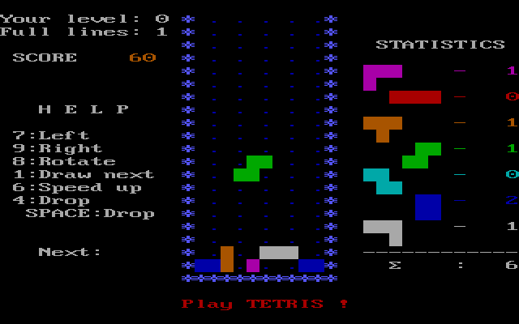

Tất nhiên, để lôi kéo người chơi thì game luôn bắt đầu dễ dàng. Các khối hình chậm rãi rơi xuống theo cách của riêng nó giống như không có sự tồn tại của trọng lực. Người chơi có thể dễ dàng xếp các khối hình phù hợp sao cho chúng vừa khớp. Sau đó các khối cố định lại với nhau, nhưng nó vẫn dễ chơi và bạn không phải lo lắng nhiều. Không có gì là khó khăn phải không?

Nhưng sau đó các khối bắt đầu rơi xuống nhanh hơn và nhanh hơn nữa. Khó khăn xuất hiện rồi đây, bất thình lình, bạn khựng lại khi vô tình đặt một cái khối chẳng ăn nhập gì và phá hủy toàn bộ thành quả bạn tạo nên! Giờ đây bạn phải tìm cho mình giải pháp mới. Nhưng làm thế nào khi các khối hình chỉ biết rơi và rơi! Tetris trông giống như một bài kiểm tra không hồi kết và đầy căng thẳng về logic cũng như kỹ năng lập kế hoạch của bạn.

Thật thú vị nhưng cũng không kém phần căng thẳng khi chơi Tetris, đôi khi nó khiến bạn nổi điên lên và muốn ném máy chơi game GameBoy vào tường. Đùa thôi, tôi biết bạn sẽ chẳng muốn nó phải vỡ nát đâu.

**Bloodborne**

<https://youtu.be/_5o8jwqKsDE>

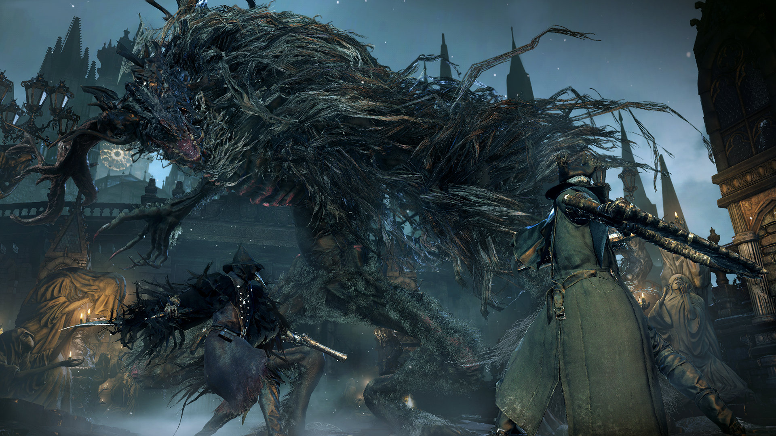

Thật khó có thể đánh giá được khía cạnh nào của Bloodborne từ nhà phát hành FromSoftware khiến bạn phải e dè - vì game được bao trùm bởi bầu không khí khủng khiếp, những con quái thú đáng sợ, hay những nhiệm vụ đầy khó khăn từ nhà phát triển của series Soul. Trong Demon Souls hoặc bất kỳ trò chơi Dark Souls nào đều có thể dễ dàng khiến bạn rơi vào trạng thái cực kỳ căng thẳng. Với Bloodborne, nó có thể đẩy huyết áp của bạn lên đến một chỉ số khác. Hãy thận trọng!

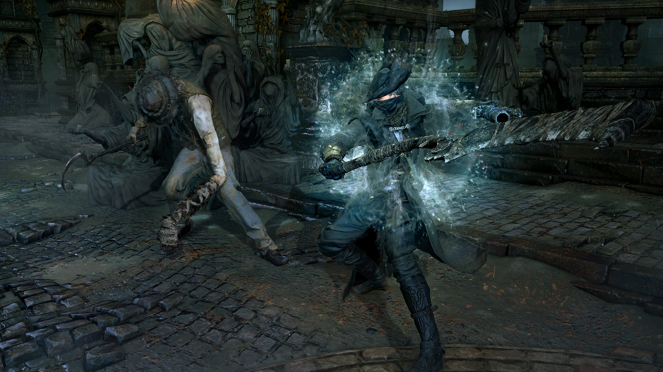

Trong Bloodborne, các yếu tố gây sợ hãi cho bạn có vẻ giống nhau. Bạn hãy bỏ qua số phận của mình trong game bằng cách đưa bản thân đến những giới hạn chẳng hạn mà bạn chưa bao giờ nghĩ đến như việc mất hàng chục ngàn echos máu mà bạn đã thu thập trong suốt một giờ trước hay việc đối đầu với những con quái thú khổng lồ khiến cho nhân vật của bạn trông nhỏ bé hơn là một nhân vật trong game hành động. Bạn sẽ không bao giờ biết những gì xảy ra ở góc hành lang phía trước mà bạn chưa bao giờ đến. Tất cả những điều trên có lẽ là quá bình thường trong game Souls. Tuy nhiên trong Bloodborne, bạn sẽ luôn cảm thấy bị đe dọa với không gian vô chừng và rộng lớn cùng những con quái thú khát máu.

**Resident Evil**

https://youtu.be/w1vF3KxsMPY

Capcom đã đưa ra tiêu chuẩn vàng cho các video game khi nhà phát triển nổi tiếng này phát hành Resident Evil cho PlayStation năm 1996.

Điều gì đã làm cho Resident Evil không chỉ là zombie hay là tiếng đồng hồ tik tăk và âm thanh của các cửa đóng sầm phá vỡi sự im lặng của tòa nhà đáng sợ? Resident Evil có thể giữ người chơi trên ghế và đôi khi phải hét vì lo sợ cho nhân vật của họ.

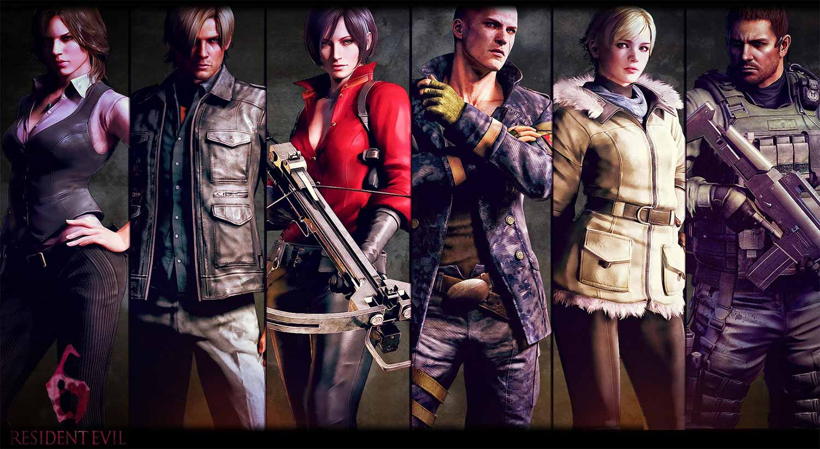

Cho dù bạn nhập vai Jill Valentine hay Chris Redfield thì người chơi đều bị ràng buộc vào hệ thống kiểm soát tank-control của game. Nó khiến cho nhân vật bị hạn chế di chuyển khiến cho người chơi cảm thấy bất lực khi bị đuổi bởi một thây ma hay Zombie dog. Bằng cách bị giới hạn trong chế độ di chuyển, người chơi luôn cảm thấy vô cùng áp lực, đòi hỏi họ phải suy nghĩ và phản xạ nhanh nhạy hơn.

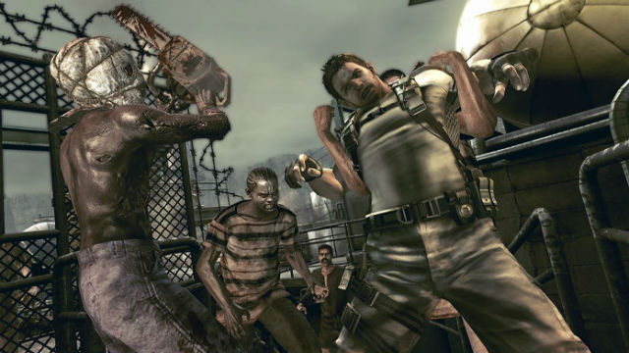

Giống như một quả bóng chày bay về phía mình và bạn phải đánh trúng nó, người chơi trong Resident Evil cũng nằm trong tình huống tương tự, điều đó buộc bạn phải lên kế hoạch trước và suy nghĩ thật nhanh.

**Punch-Out!**

https://youtu.be/v5Vk0LFvj2Y

Được biết đến ở Bắc Mỹ với cái tên MikePunch-Out !! Nó là trò chơi cổ điển đầu tiên của Nintendo tên Punch-Out !! Rất thú vị phải không - ít nhất là khi bạn chiến đấu với Glass Joe, Von Kaiser và Piston Honda. Một khi bạn đạt đến World Circuit thì có vẻ như mọi thứ bớt thú vị hơn.

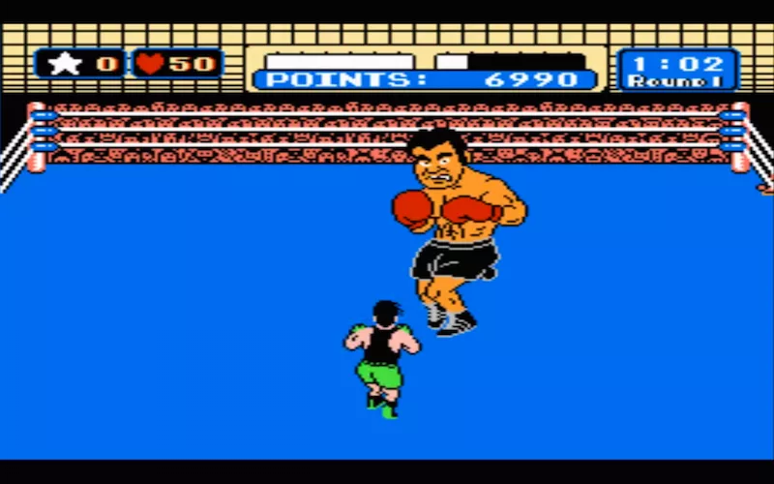

Với bất kỳ ai đã biết về game quyền anh cổ điển này, để chơi giỏi đòi hỏi người chơi phải ghi nhớ từng đặc điểm của đối phương và biết chính xác khi nào cần tấn công. Điều này có vẻ khá đơn giản, về nguyên tắc là thế nhưng rất khó thực hiện cho dù đối thủ của bạn là một cậu nhóc hay là gã choai lớp 12.

Dù sao đi nữa thì việc đấu với một Mike Tyson 8 bit cũng dễ dàng hơn là 1 Tyson ở ngoài đời thật.

**Alien: Isolation**

<https://youtu.be/5Ff-R5pyeGk>

Ẩn náu và tìm kiếm chẳng phải là điều dễ chịu. Trong thực tế thì nó khá thú vị. Nhưng nó còn phụ thuộc vào việc bạn đang ẩn nấp ở đâu - và ai đang truy tìm bạn.

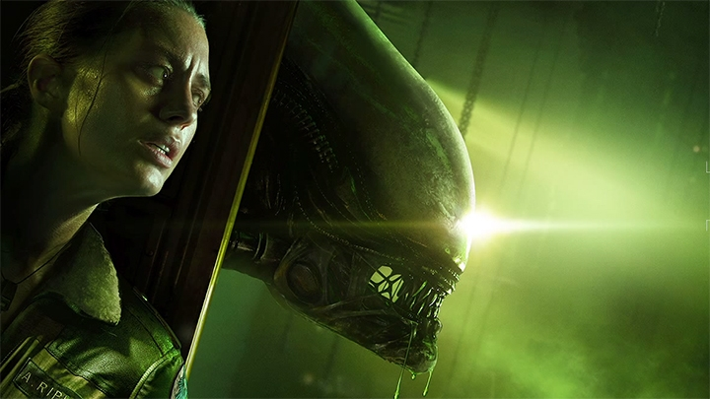

Bạn ẩn nấp trong một trò chơi trốn tìm? Chẳng có gì đáng sợ cả. Nhưng chạy trốn khỏi một kẻ giết người hàng loạt. Vâng, hẳn là rất đáng sợ đấy. Còn việc trốn khỏi những con quái vật ngoài hành tinh đến từ con tàu không gian và chúng chực chờ biến bạn thành những mảnh vụn thì sao? Chính xác đó là trò trốn tìm khiếp vía nhất mà bạn từng tham gia rồi đấy. May mắn thay, trò trốn tìm đó chỉ xuất hiện trong game kinh dị Alien: Isolation mà thôi. Bạn đừng quá lo lắng vì sẽ có nhiều nơi để bạn ẩn náu như phòng tối với ánh đèn nhấp nháy và sẽ có hàng tá địa điểm mà lũ Alien sẽ xuất hiện bất cứ lúc nào!